Профилактика коронавирусной инфекции у медицинских работников
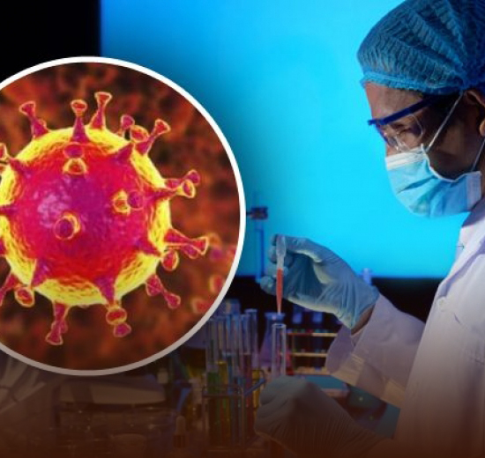
Сегодня о коронавирусе говорят абсолютно везде, начиная с социальных сетей и телевидения, заканчивая очередью в магазине, и, наверное, каждый знает о мерах профилактики. И хотя риск встретиться с вирусом есть у каждого, одна группа населения всегда стоит на шаг ближе к заболевшим. Речь идет о медицинских работниках. Просто выполняя свою работу, они каждый день подвергаются риску заражения, в том числе и коронавирусной инфекцией. Чтобы обезопасить себя, каждый сотрудник должен убедиться, что он осознает риски и знает меры профилактики.
- Использовать средства индивидуальной защиты: халат, шапочка, перчатки и маску. Главное помнить, что маску надо менять каждые 2-3 часа, а перчатки - после каждого пациента.
- Часто мыть руки. Медицинский работник должен мыть руки в течение не менее 20 секунд с последующим использованием антисептика до и после всех контактов с пациентами и потенциально инфекционными материалами, а также перед надеванием и после снятия средств индивидуальной защиты, включая перчатки.
- Медицинский персонал не должен прикасаться к глазам, носу, рту, руками, в том числе в перчатках.
- Тщательно следить за своим здоровьем: при повышении температуры тела или появлении кашля, насморка, боли в горле остаться дома и начать лечение.
- Проводить неспецифическую профилактику: орошение слизистой оболочки полости носа изотоническим раствором хлорида натрия, которое обеспечивает снижение числа как вирусных, так бактериальных возбудителей инфекционных заболеваний.
- При попадании биологического материала, содержащего возбудитель 2019-nCoV на слизистые оболочки или кожные покровы, руки обрабатывают спиртсодержащим кожным антисептиком или спиртом, если лицо не было защищено, то его протирают тампоном, смоченным 70%-м этиловым спиртом, слизистые оболочки рта и горла прополаскивают 70%-м этиловым спиртом, в глаза и нос закапывают 2%-й раствор борной кислоты.
Всегда необходимо помнить, что медицинское учреждение — это целый организм, в котором все структуры работают слаженно и четко, если руководитель грамотно организовал работу. Это касается и профилактики заболеваний у сотрудников:
- Руководитель медицинского учреждения должен гарантировать, что персонал правильно обучен и способен выполнять меры профилактики.
- Медицинское учреждение должно быть обеспечено средствами индивидуальной защиты.
- Средства для гигиены рук должны быть легко доступны в любом месте оказания медицинской помощи.
- И наверное, самое главное - это активный мониторинг здоровья сотрудников. Необходимо организовать контроль за состоянием здоровья медицинских работников: ежедневные осмотры с проведением термометрии 2 раза в день на протяжении всего периода ухода за пациентами с коронавирусной инфекцией 2019-nCoV и в течение 14 дней после последнего контакта с больным.
Каждому работнику медицинской сферы следует ознакомиться и принять к сведению информацию, изложенную в следующих документах:
- Временные методических рекомендации "Профилактика, диагностика и лечение новой коронавирусной инфекции (2019-nCoV)". Версия 2 (3 февраля 2020 г.) (утв. Министерством здравоохранения РФ).
- Временное руководство по рациональному использованию средств индивидуальной защиты от коронавирусной болезни (COVID-19) 27 февраля 2020 г.
- Постановление Главного государственного санитарного врача РФ от 02.03.2020 №5 «О дополнительных мерах по снижению рисков завоза и распространения новой коронавирусной инфекции, вызванной 2019-nCoV».
- Предварительные рекомендации по предупреждению распространения новой коронавирусной инфекции (2019-nCoV) в медицинских организациях, подготовленные ФБУН «Центральный научно-исследовательский институт эпидемиологии» Роспотребнадзора от 25.01.2019г.
- Постановление Главного государственного санитарного врача РФ от 24.01.2020 №2 «О мероприятиях по недопущению распространения новой коронавирусной инфекции, вызванной 2019-nCoV».

